題目：鴨廢水特性、鴨廢水處理設備與實作流程

摘要（引言）
養鴨為我國第二大家禽產業，傳統上鴨隻飼養無論舍飼或戶外養殖均離不開水源池塘，又因鴨隻集中圈飼，密集飼養的結果，形成大量排泄物造成環境污染。如何提供高品質之產品並防止環境污染，以求養鴨產業之永續經營，乃時勢所趨。本文以筆者任職之畜產試驗所宜蘭分所為例，針對鴨排泄物量及其成分、養鴨水廢水之物理化性狀及處理設施進行簡要介紹，供業者規劃養鴨廢水處理之參考。

- 台灣養鴨的廢水特性
養鴨在飼養型態方面，常見者有籠飼、高床搭配水池及墊料床等型式。墊料床之處理方法較為簡單，僅需清除鴨糞及墊料之混合物，做成堆肥即可，無廢水處理之問題。然而，鴨屬水禽，水池環境符合鴨之生活習性，加上台灣氣候高溫多濕，為了維護養鴨場衛生及鴨隻的健康並減少臭味，管理人員習慣以大量的水沖洗，因而產生大量的廢水。鴨排糞的方式是向下向後噴射，糞便的水分含量高且黏稠，排糞量及物理化性狀依鴨種而有差異。以蛋鴨為例，蛋鴨換羽期及產蛋期排泄物的生化需氧量（BOD）濃度分別為 1.82 × 10⁵ 及 2.93 × 10⁵ mg/L，而化學需氧量（COD）濃度則分別為 6.38 × 10⁵ 及 7.75 × 10⁵ mg/L（表1），產蛋期蛋鴨採食量及排泄物量皆顯著較換羽期為高，而糞便含水率和排泄物乾物質的銅、鋅、BOD與BOD/COD比率，皆顯著較換羽期排泄物為高。民間蛋鴨場（圖1）的調查結果顯示，籠飼蛋鴨場之用水部分以鴨隻飲水及沖洗為主；平飼蛋鴨場之用水則包含水池、飲水及床面沖洗等用途。廢水之物理化性狀因其用途變化極大，平飼蛋鴨場之高床沖洗水受鴨糞污染程度最高，其廢水之BOD、COD及SS濃度分別在92 - 2,567、310 - 8,779及204 - 3,500 mg/L之間（表2），而籠飼蛋鴨場之廢水因飼養密度較高，其廢水之BOD、COD及SS範圍分別在837 - 2,195、2,884 - 12,200及2,893 - 8,025 mg/L之間。

- 未適當處理將產生的危害
與其他畜牧事業廢水相同的，養鴨廢水若無經適當處理便直接排放，將造成水體的優養化現象。依據維基百科的描述：「所謂的優養化，是指湖泊、河流、水庫等水體中氮、磷等植物營養物質含量過多所引起的水質污染現象。由於水體中氮、磷營養物質的富集，引起藻類及其他浮游生物的迅速繁殖，使水體溶解氧含量下降，造成植物、水生物和魚類衰亡甚至絕跡的污染現象」。為防止環境污染，以求產業之永續發展，自政府於民國63年頒布「水污染防治法」後，繼之又於民國67年公布「畜牧業放流水標準」。目前公布之放流水標準中，有關畜牧業（非草食動物）其生化需氧量（BOD）、化學需氧量（COD）及懸浮固體（SS）之標準分別為80、600 及150 mg/L。

- 養鴨廢水處理方式
養鴨廢水需依水質與水量而定，以二階段、三階段或批次式活性污泥法等方式處理，在正常操作情況下，應可符合放流水排放標準。活性污泥法為生物處理法中最普遍的方法，所謂活性污泥法，是指利用污泥膠羽中，具有細菌類、真菌類及原生動物等異種個體群微生物所構成的混合培養體，將廢水與活性污泥在曝氣池內經充分氣化混合後，再經沉澱池沉澱澄清，其主要原理是混合廢水、空氣、加上活性污泥，使之充分接觸，而大量繁殖微生物來消化分解有機物而達到淨化的作用。

- 養鴨廢水處理設備
畜產試驗所宜蘭分所現行的養鴨廢水處理方式為二階段活性污泥法，所謂二階段活性污泥法係指：固液分離、初沉池、調整池、活性污泥池及終沉池，另設置厭氣消化池，以利沉澱池污泥體積之厭氣消化。宜蘭分所廢水處理設施之配置如圖2，茲針對各階段處理設施之功能進行說明：
- 水車式固液分離機（圖3）：養鴨廢水中夾雜著鴨羽毛、絨毛及飼料殘餘物等，這些物體不易分解，且容易造成廢水處理系統中污泥馬達（污物抽水機）之損壞。簡易處理方式可在鴨舍廢水排放口處設置柵欄或細網，攔截羽毛等物，再以人工清除。水車式固液分離機可免除人工清除之麻煩，對於鴨糞及鴨毛之清除，也較簡易式柵欄或細網為佳。
- 沉砂池：沉砂池之主要目的在於透過沉降方式，處理廢水中可能影響污泥馬達及處理單元之砂石。開放式水溝及所在處為砂地者，較容易受砂石影響廢水處理系統，尤其對初沉池影響最大。
- 初沉池（圖4）：主要為收集鴨糞固體用，由於鴨糞之沉降速率快且均勻，透過沉澱池進行鴨糞沉降後，可減少活性污泥池好氣處理之負擔。其設計為水力停留時間4小時，表面溢流率每平方公尺30 m³左右。本設計有效容積56 m³，上有進流隔板與溢流堰，底部為60度角錐體，以利收集及抽取沉澱於底部之污泥。沉澱池內設有污泥馬達，以定時器控制抽取污泥至污泥厭氣消化槽內處理。
- 調整池：養鴨場通常在上午或下午的特定時段進行清洗，即一日需處理的廢水量，會在清洗鴨舍的階段一次產生。調整池的功用在於將一日的廢水量貯存起來，再透過計量槽或定時器控制污水馬達，使廢水得以在24小時內平均進入活性污泥池。
- 活性污泥池（圖5）：因鴨廢水屬有機廢水，且廢水濃度低，因此直接採用活性污泥法為主之處理流程。在畜牧廢水之操作上，因進流水濃度低，欲維持活性污泥池中之污泥濃度（SV₃₀，係指30分鐘之污泥沉降比）達30％較為困難，日常管理上理想情況為SV₃₀維持在10 - 20％，混合液污泥濃度（mixed liquid suspended solid, MLSS）維持在1,500 - 2,00 mg/L，污泥迴流比在0.2 - 0.4左右。
- 終沉池（圖6）：功能為使放流水中之懸浮固體沉澱，並透過污泥馬達將污泥迴流至活性污泥池內，以維持活性污泥池之污泥濃度，多餘之污泥以污泥馬達抽取至污泥濃縮池（圖7）。本設計容量為50 m³，表面溢流率為25 m³。
- 污泥厭氣消化槽：設置目的是為處理來自初沉池之污泥，以厭氣發酵分解污泥，達到縮減污泥體積及除臭之目的。本設計之污泥停留時間（SRT）為25 - 30天，以污泥馬達定時定量抽取污泥至污泥濃縮槽內濃縮處理。
- 污泥處理設施：傳統污泥處理方式為污泥曬乾床，曬乾後之污泥可併同水車式固液分離機而來之糞便及羽毛實施堆肥利用。然而，污泥曬乾床所需土地面積廣且費工，可改以污泥脫水機進行污泥處理。需注意的是，污泥脫水機處理過程中，需添加高分子凝集劑，故脫水後之污泥需依據廢棄物清理法予以妥適處理，不得再利用。

- 未來方向
近年來由於水禽產業時受家禽流行性感冒的威脅，政府輔導水禽產業逐漸朝向非開放式飼養模式經營，以降低禽隻感染疫病的風險。為因應養鴨型態的改變，除了設置廢水處理設備或採行相關減排廢水措施外，根本上仍需從源頭節約用水做起，調整使用大量水源沖洗鴨舍之習慣，並配合刮糞機等機械設備，進而減少廢水處理之相關耗費。

表1. 菜鴨及土番鴨採食量、排泄物量及其成分¹
項目 | 菜鴨 |  |  |  | 土番鴨
 | 換羽期 | 產蛋期 | 顯著性＊ |  | 三品種 | 二品種 | 顯著性
採食量，g/day | 86.1 | 145.6 | * |  | 122.4 | 226.2 | *
排泄量，g/day | 137.1 | 273.5 | * |  | 194.2 | 374.5 | *
含水率，% | 84.7 | 88.3 | * |  | 88.7 | 87.2 | *
 | …………………………… 乾基 ……………………………
氮，% | 5.87 | 6.71 | NS |  | 4.19 | 3.86 | NS
磷，% | 4.85 | 4.80 | NS |  | 5.29 | 4.86 | *
鉀，% | 2.33 | 2.36 | NS |  | 1.91 | 1.93 | NS
銅，ppm | 32.9 | 73.5 | * |  | 45.8 | 55.7 | *
鋅，ppm | 651 | 786 | * |  | 795 | 782 | NS
BOD, ×10³ mg/L | 182 | 293 | * |  | 198 | 236 | *
COD, ×10³ mg/L | 638 | 775 | NS |  | 875 | 800 | NS
BOD/COD ratio | 0.28 | 0.38 | * |  | 0.23 | 0.30 | *
¹摘自畜產研究 44(2)：175 - 188。
* NS: P > 0.05, *: P < 0.05.

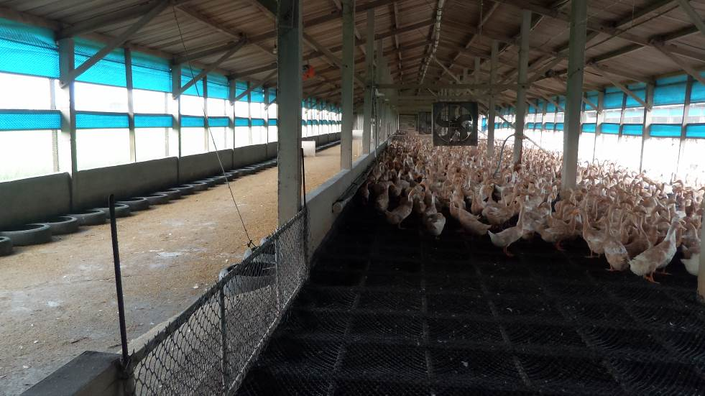
圖1. 常見之舍飼蛋鴨場飼養模式。

表2. 蛋鴨場廢水之物理化性狀＊
鴨場編號 | 鴨舍型式 | 採樣點 | BOD（mg/L） | COD（mg/L） | SS  （mg/L）
A1 | 平飼 | 鴨舍廢水 | 2,455 | 8,060 | 3,500
A2 | 籠飼 | 鴨舍廢水 | 1,628 | 8,630 | 6,673
 |  | 戲水池 | 72-286 | 351-1038 | 225-407
A3 | 平飼 | 鴨舍廢水 | 92-908 | 310-3,160 | 204-2,425
 |  | 戲水池 | 231-1,107 | 643-3,224 | 266-2,654
A4 | 平飼 | 鴨舍廢水 | 1,810 | 4,465 | 1,890
A5 | 籠飼 | 鴨舍廢水 | 837 | 2,884 | 2,893
 |  | 沉澱池 | 222 | 888 | 489
 |  | 戲水池 | 221 | 75 | 69
P1 | 平飼 | 鴨舍廢水 | 2,567 | 8,779 | 1,586
 |  | 戲水池 | 21-40 | 107-156 | 83-101
P2 | 籠飼 | 鴨舍廢水 | 2,195 | 12,200 | 8,025
＊表列數值為民國105年及106年調查之平均值。

調整池1
調整池2
活性污泥池1
活性污泥池2
終 沉 池
污泥濃縮池
厭氣消化池
初沉池
放 流 池
污泥脫水機
廢棄污泥
抽水井
污水進流
沉砂池
水車式固液分離機
污泥
污泥
污泥
放流
放流口
取樣點
原廢水
取樣點

圖2. 畜產試驗所宜蘭分所廢水處理流程平面圖。

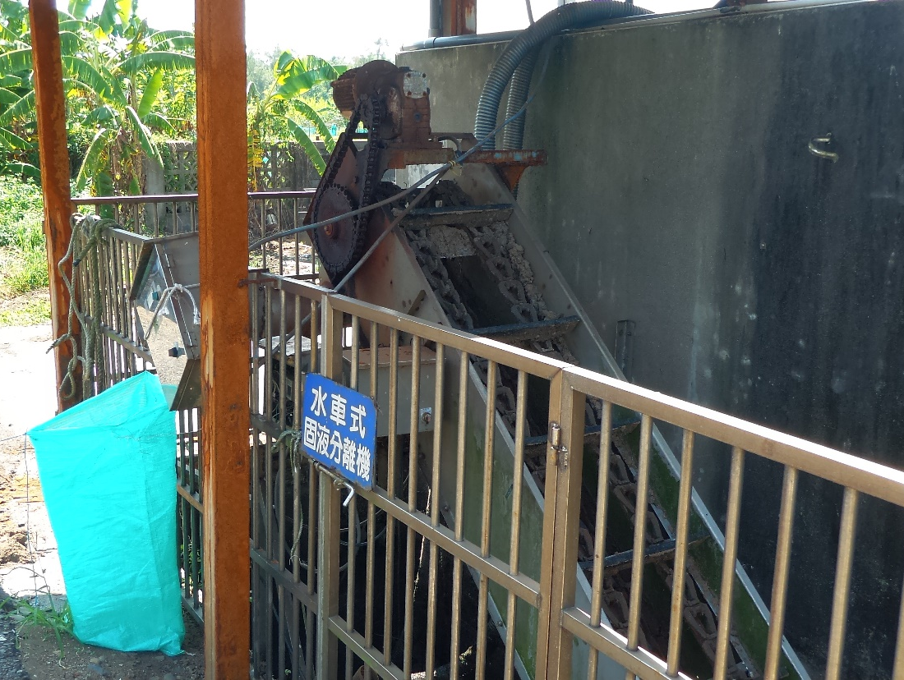
圖3. 水車式固液分離機。

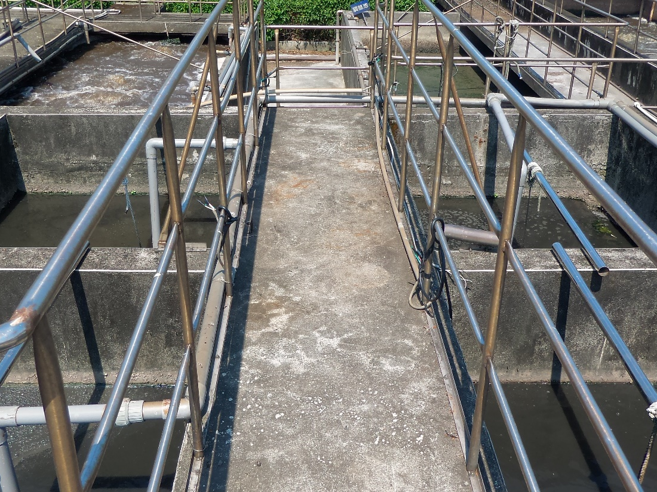
圖4. 初沉池。
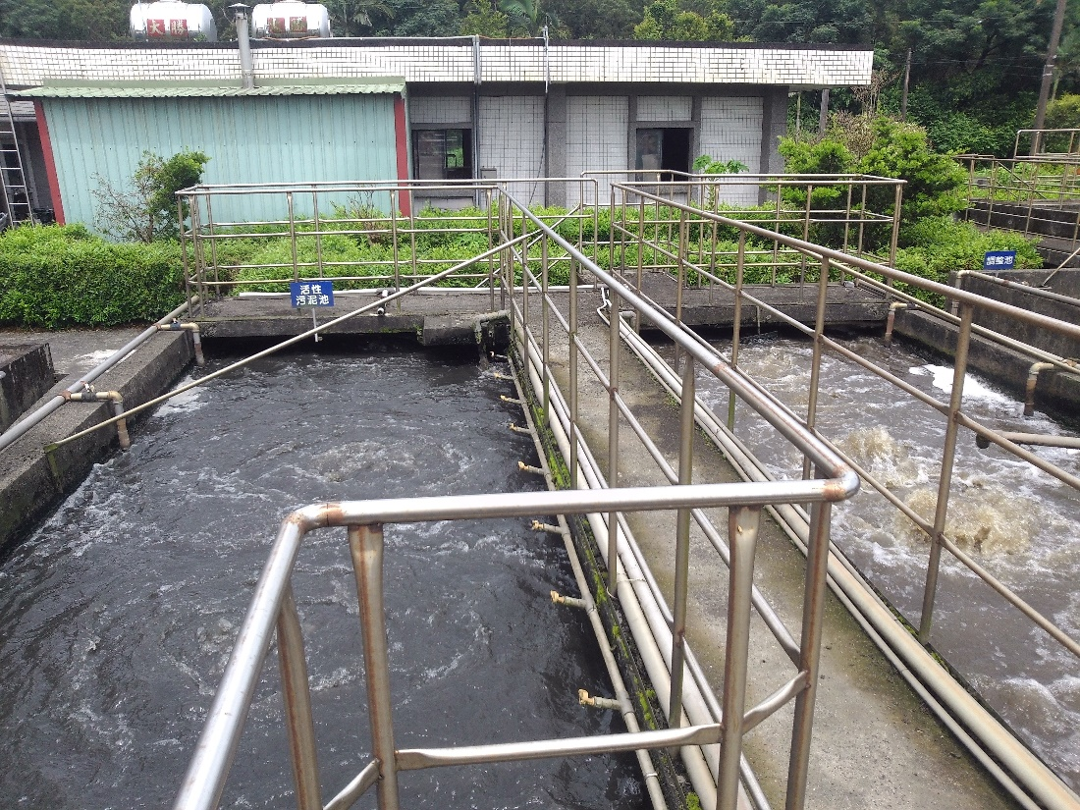
圖5. 活性污泥池。

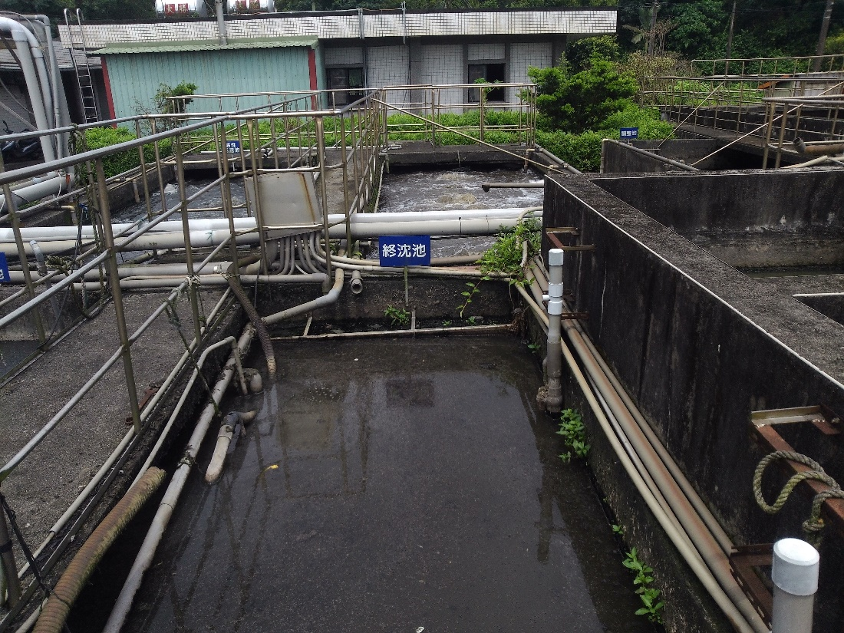
圖6. 終沉池。
圖7. 污泥濃縮池。
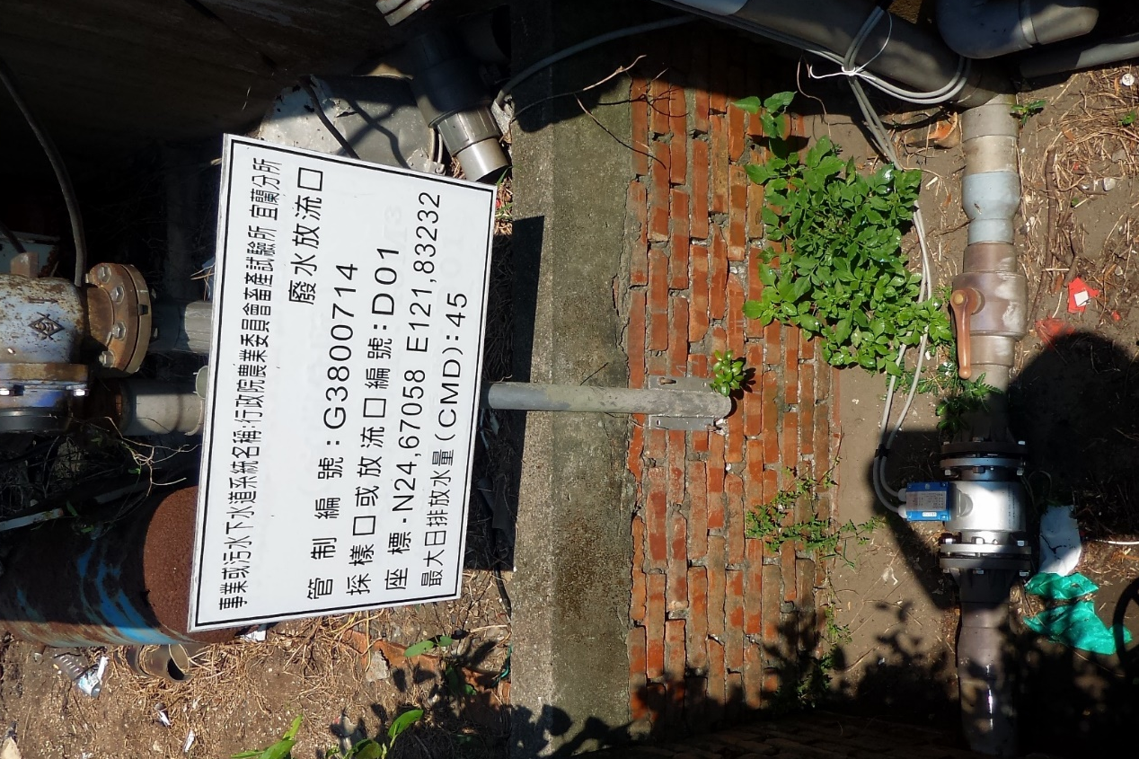
圖8. 廢水放流口。

